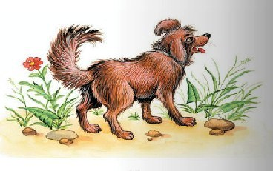
У одного крестьянина служа,Собака с Лошадью считаться как-то стали.«Вот, – говорит Барбос, – большая госпожа!По мне хоть бы тебя совсем с двора согнали.Велика вещь возить или пахать!Об удальстве твоём другого не слыхать:И можно ли тебе равняться в чём со мною?Ни днём, ни ночью я не ведаю покою:Днём стадо под моим надзором на лугу,А ночью дом я стерегу».
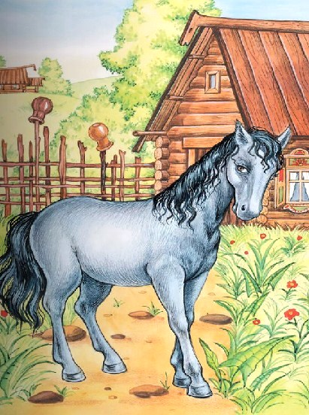«Конечно, – Лошадь отвечала, –Твоя правдива речь;Однако же, когда б я не пахала,То нечего б тебе здесь было и стеречь».
Иллюстрации: И.Петелина.

